ДА, ЗДРАВСТВУЮТ КАНИКУЛЫ!

Для каждой детской библиотеки каникулы - это уникальная возможность создания для детей, отличного от школьного, пространства творчества и общения на основе книги.
Это возможность привлечения детей к чтению, привлечения новых читателей в библиотеку. Большинство библиотек к летним каникулам разрабатывает программы чтения или циклы мероприятий.

Предлагаем провести лето весело и увлекательно
вместе с нами!

Центральная детская библиотека
пр. Ленина 53 «а»
E-mail: bibldetki@mail.ru
Сайт: http://b.inrub.ru
Страница в социальной сети «Одноклассники:
http://www.odnoklassniki.ru/profile/478775679616
Телефон: (385 57) 9-47-52
Режим работы: с 9 до 17.00. Выходной суббота.
Летом: с 9 до 17.00. Выходные дни: суббота, воскресенье.
Последний день месяца – санитарный.

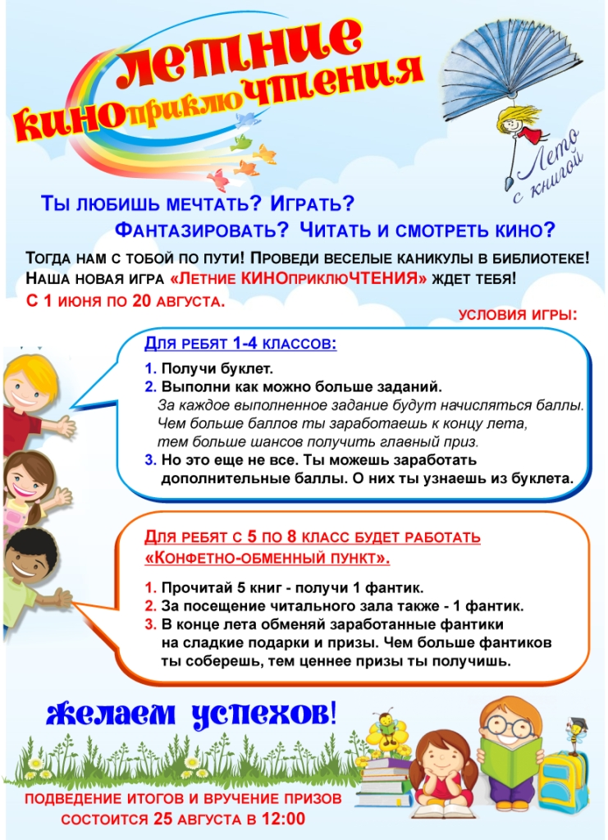

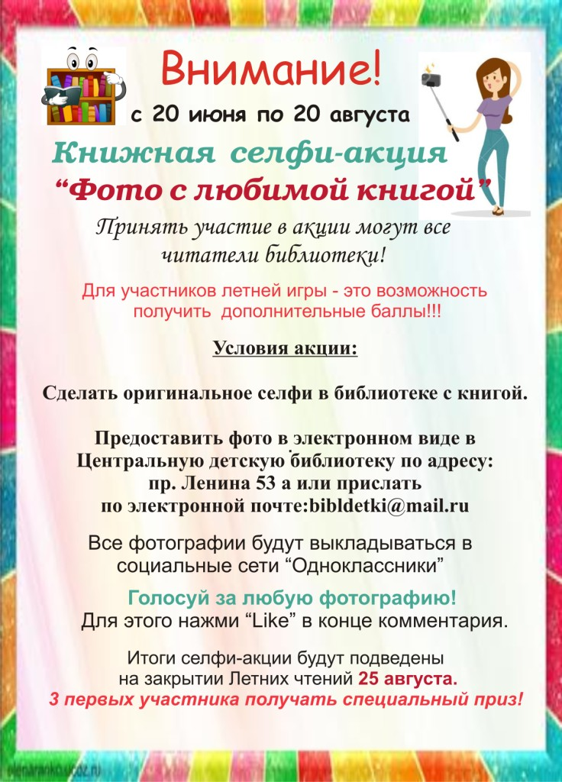

Юношеская библиотека
ул. Комсомольская, 121
E-mail: biblunior@mail.ru
Страница в социальной сети «Одноклассники»:
http://www.odnoklassniki.ru/profile/535762385549
Телефон:(385 57) 5-92-81 (абонемент); 5-94-23 (информационный центр)
Режим работы: с 10 до 18.00 часов.
Выходной день – понедельник.
Последняя пятница месяца – санитарный день.
Приоритетные направления деятельности: продвижение чтения в молодежной среде, правовое информирование населения, психологическая поддержка и социальная адаптация молодёжи.
Проекты и программы:
- Информационный центр «Мир молодёжи» предоставляет услуги с использованием компьютерных технологий, оборудован четырьмя рабочими местами для пользователей с выходом в Интернет, доступом к справочной правовой системе «Гарант».
- Программа «Библиотека – центр притяжения». Цель – позиционировать библиотеку как площадку для интеллектуального развития и культурного досуга. Привлечь в библиотеку новых читателей.
Проект библиотечного психолога «Социальная адаптация – шаги навстречу работе». Цель проекта – оказание помощи выпускникам средних специальных учебных заведений в планировании профессиональной карьеры, трудоустройстве, формировании навыков самостоятельного поиска работы, самопрезентации.
- Проект «Курсы саморазвития в помощь учебному процессу». Цель – содействие активизации познавательного процесса в саморазвитии.
Читательские клубы:
- Клуб любителей фантастики «Факел» (для всех групп пользователей);
- Клуб любителей чтения «Бестселлер» (для всех групп пользователей);
- Киноклуб «Взгляд» (для молодёжи);
- Клуб «Субботние вечера» (для старшего поколения);
- Клуб любителей винограда «Кодрянка» (для всех групп пользователей)
Клуб «Рассвет» (для молодёжи);
- Школа информационного комфорта (для молодёжи).
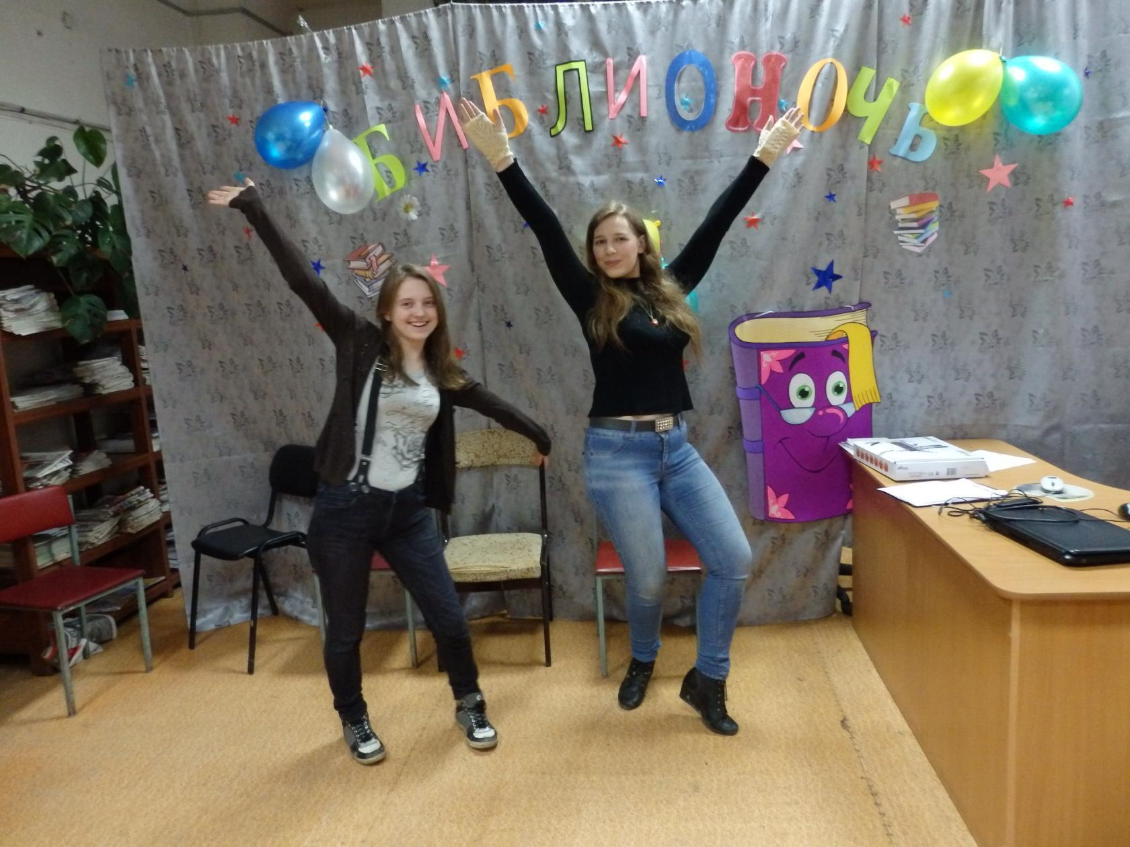

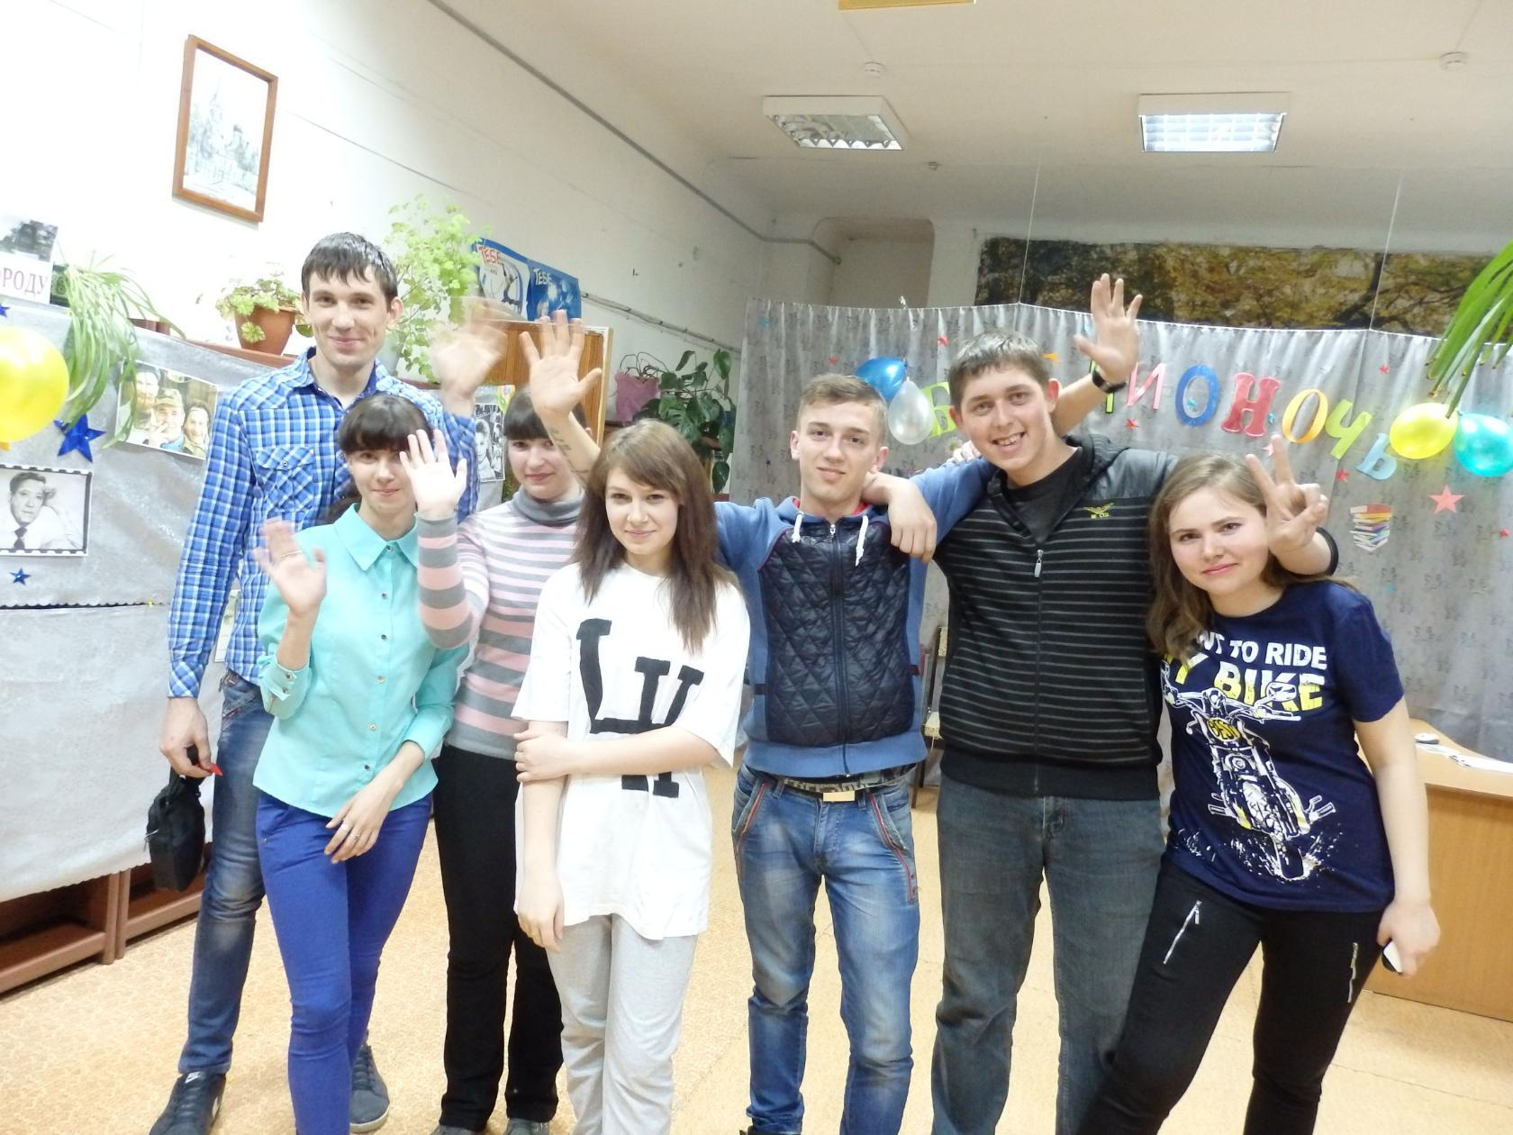

Библиотека семейного чтения «Лад»
ул. Федоренко, 17в
E-mail: bibllad@mail.ru
Страница в социальной сети «Одноклассники»:
http://www.odnoklassniki.ru/profile/557242870242
Телефон: (385 57) 2-67-21
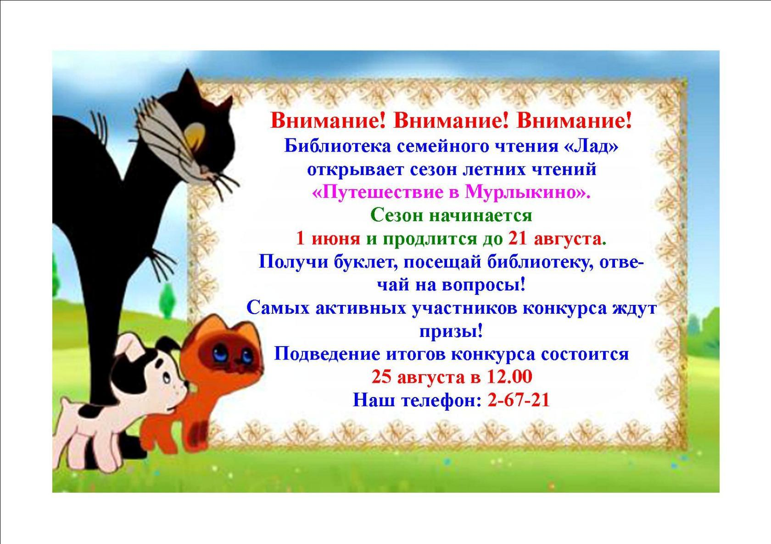

Библиотека «Контакт»
ул. Ст. Разина, 196
E-mail: biblkontakt@mail.ru
Страница в социальной сети «Одноклассники»:
http://www.odnoklassniki.ru/profile/558248480272
Телефон: (385 57) 6-34-74
Режим работы: с 9 до 17.00 часов. Выходной день – суббота.
В летнее время с 9 до 17 часов, выходные - суббота, воскресенье.

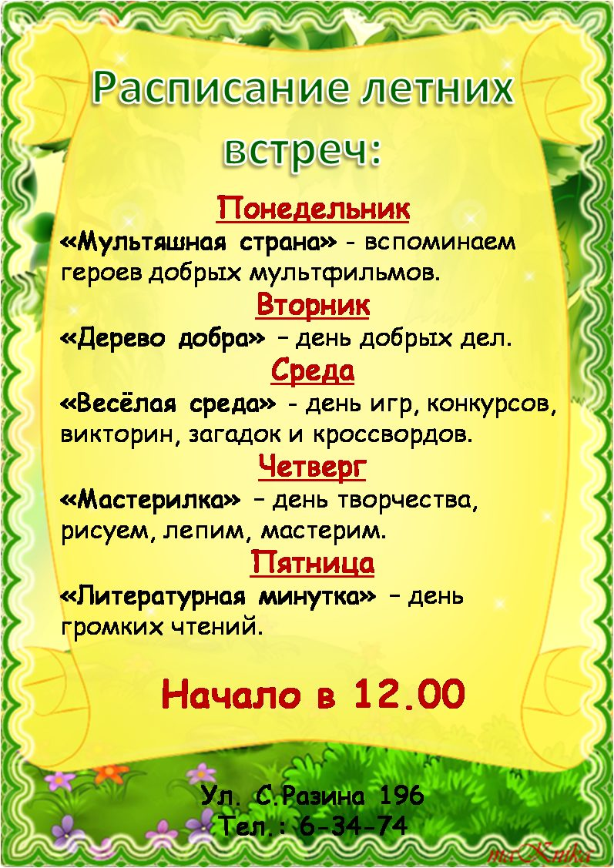

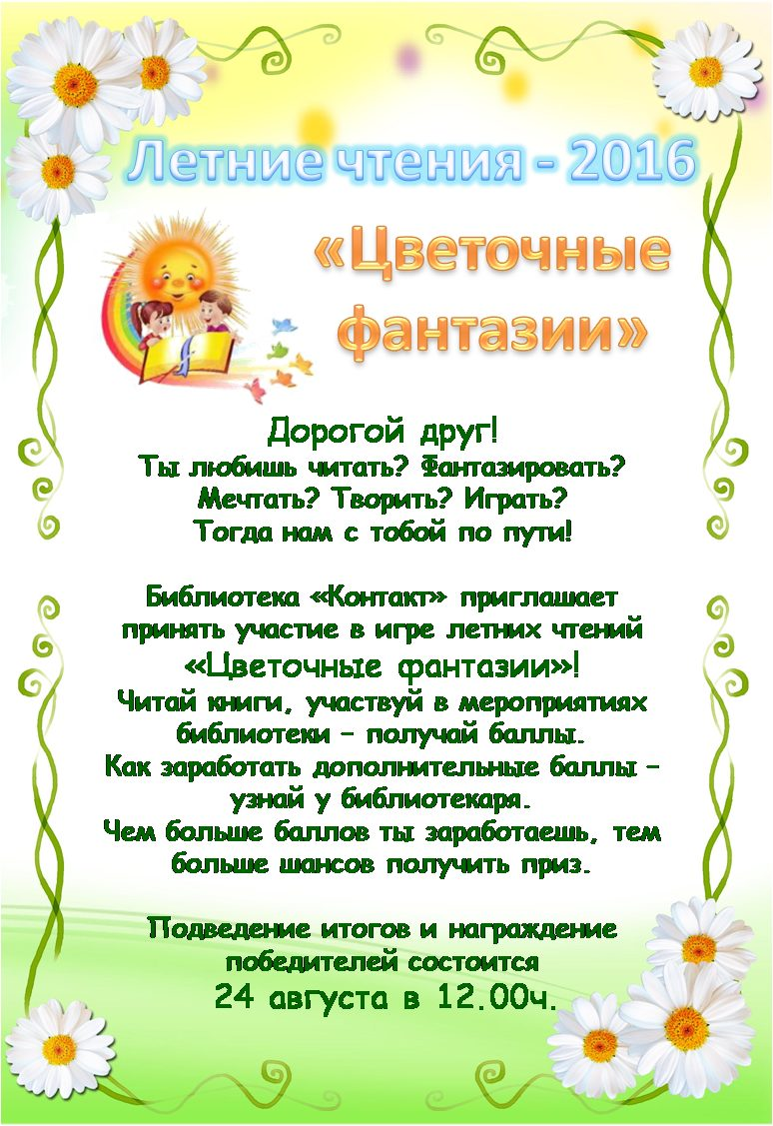

Библиотека №3

ул. Одесская, 6, восточное крыло, второй этаж.
E-mail: biblzapad@mail.ru
Страница в социальной сети «Одноклассники»:
http://www.odnoklassniki.ru/profile/518347770619
Телефон: (385 57) 2-54-08
Режим работы: с 9.30 до 17.30 часов. Выходной день – воскресенье.
В летний период выходной – суббота, воскресенье. Последний четверг месяца – санитарный.

«Библиотека под открытым небом»
работает с 1 июня по 15 августа.
В детской библиотеке № 3 начал работу «Читающий дворик». Он расположился прямо на улице у входа в помещение.
Каждый день для юных читателей библиотекари проводят различные мероприятия.
Такой «Читающий дворик» организуется в летний период уже несколько лет подряд. Эта форма работы с маленькими читателями очень нравится организаторам данного мероприятия. И ребятишки с удовольствием принимают участие во всех проводимых конкурсах и викторинах.

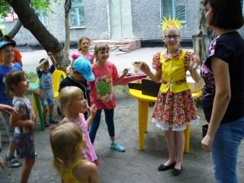

Детская библиотека №2
пр. Рубцовский, 46
E-mail: 2bibl@mail.ru
Страница в социальной сети «Одноклассники»:
http://www.odnoklassniki.ru/profile/543516585595
Телефон: (385 57) 5-41-28
Режим работы: с 9 до 18.00 часов. Выходной день – суббота.
В летнее время с 9.00 до 17.00, выходной день - суббота, воскресенье.
Дорогой друг! Проведи каникулы в детской библиотеке №2.
Участвуй в игре "Полет в Галактику".
Еженедельно тебя ждет:
Понедельник - громкое чтение "Читаем по списку"
Вторник - день напольной игры "Книжный лабиринт"
Среда - игровая программа "Веселая среда"
Четверг - видеопрограмма "Книжный мультпарад"
Начало: в 15-00 часов.
